**10) Uma música é composta por um ou vários artistas, sendo que um artista pode ou não compor músicas.**

**9) Um funcionário trabalha em apenas um departamento. Um departamento tem diversos funcionários e pelo menos um trabalhando nele. Contudo um Funcionário pode ser o gerente do departamento, mas cada departamento possui apenas um gerente.**

**13) Um Sistema operacional de Celular pode ser instalado em diversos Modelos de Celular. Cada Modelo de Celular executa apenas um sistema Operacional. Todo Modelo de Celular possui apenas uma marca. Sendo que cada Marca pode possuir muitos Modelos de celular.**Diagrama

**6) Um Filme possui apenas um gênero obrigatoriamente. Sendo que um gênero pode ou não estar associado a um filme.**

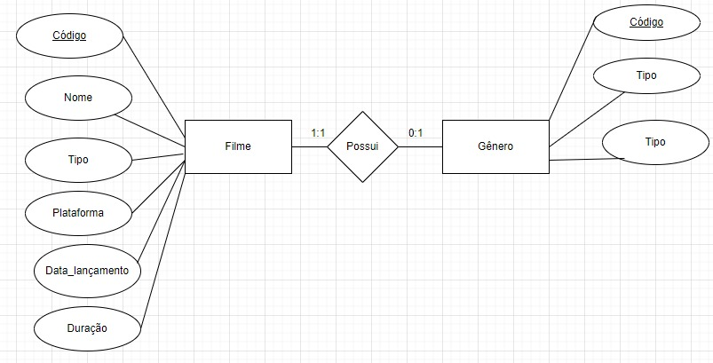

**11) Uma marca de Carros comercializa um ou diversos modelos. Cada modelo pertence a apenas uma marca.**

